Identification
Nom: |  | Référence au cahier de laboratoire: |  |  |  |  |  |  |  | Date:
Description de la reaction: Décrivez le protocole de la réaction (ou indiquez le schéma)
Expérience préalable Si exactement la même réaction a déjà été approuvée sur la même échelle ou une échelle plus grande, alors cette réaction est aussi approuvée. Si un incident s’est produit auparavant, revoir l’analyse.
Expérience: ☐ J’ai déjà fait exactement la même réaction Référence du cahier:
Échelle: ☐ Même / plus petite ☐ Plus grande
Risques: Mêmes risques? ☐Oui ☐ Non
Produits chimiques Identifier les produits, leurs risques, et leur niveau de risque pour tous les produits de l’
Produit  3  4  5 | Nom du produit |  | Quantité  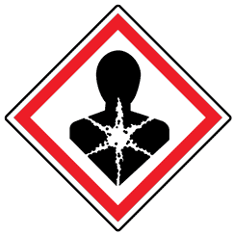  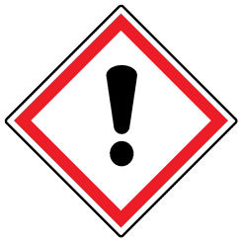  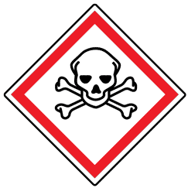  (g, mg, kg, ml, L) | Classification |  |  |  |  |  |  |  |  |  | Niveau de risque  (0-5) |  | Produit déjà manipulé
 |  |  |  | Toxique | 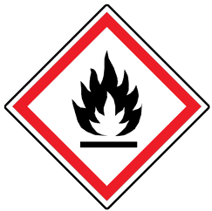  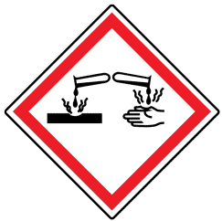  Corrosif | Inflammable | 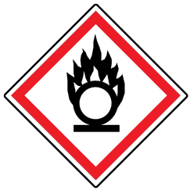  Oxydant | 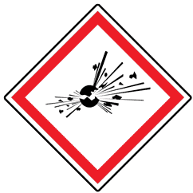  Explosif | 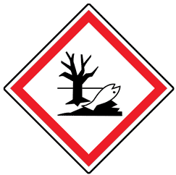  Tox. Environ. |  | Gaz comprimé | Autre:___________
1. |  |  |  | ☐ | ☐ | ☐ | ☐ | ☐ | ☐ |  | ☐ | ☐ |  |  |  | ☐
2. |  |  |  | ☐ | ☐ | ☐ | ☐ | ☐ | ☐ |  | ☐ | ☐ |  |  |  | ☐
3. |  |  |  | ☐ | ☐ | ☐ | ☐ | ☐ | ☐ |  | ☐ | ☐ |  |  |  | ☐
4. |  |  |  | ☐ | ☐ | ☐ | ☐ | ☐ | ☐ |  | ☐ | ☐ |  |  |  | ☐
5. |  |  |  | ☐ | ☐ | ☐ | ☐ | ☐ | ☐ |  | ☐ | ☐ |  |  |  | ☐
6. |  |  |  | ☐ | ☐ | ☐ | ☐ | ☐ | ☐ |  | ☐ | ☐ |  |  |  | ☐
7. |  |  |  | ☐ | ☐ | ☐ | ☐ | ☐ | ☐ |  | ☐ | ☐ |  |  |  | ☐
8. |  |  |  | ☐ | ☐ | ☐ | ☐ | ☐ | ☐ |  | ☐ | ☐ |  |  |  | ☐
9. |  |  |  | ☐ | ☐ | ☐ | ☐ | ☐ | ☐ |  | ☐ | ☐ |  |  |  | ☐
10. |  |  |  | ☐ | ☐ | ☐ | ☐ | ☐ | ☐ |  | ☐ | ☐ |  |  |  | ☐
11. |  |  |  | ☐ | ☐ | ☐ | ☐ | ☐ | ☐ |  | ☐ | ☐ |  |  |  | ☐
12. |  |  |  | ☐ | ☐ | ☐ | ☐ | ☐ | ☐ |  | ☐ | ☐ |  |  |  | ☐
13. |  |  |  | ☐ | ☐ | ☐ | ☐ | ☐ | ☐ |  | ☐ | ☐ |  |  |  | ☐
14. |  |  |  | ☐ | ☐ | ☐ | ☐ | ☐ | ☐ |  | ☐ | ☐ |  |  |  | ☐
15. |  |  |  | ☐ | ☐ | ☐ | ☐ | ☐ | ☐ |  | ☐ | ☐ |  |  |  | ☐
Niveaux de risques: + 2, + 1, + 1, + 2, (pt.éb.<60°C) + 2, (pt.éb.>60°C) + 1, + 1, +5,
+ 1, + 1. Autre (très réactif, pyrophorique, cancérigène, etc.) = Risque +1
Total (Max = nombre de produits x 5) Note: les produits sans risques ne comptent pas |  |  |  |  |  |  |  |  |  |  |  |  |  |  | /

Conditions de l’expérience
Conditions thermiques |  |  |  |  |  |  |  |  |  |  |  |  |  |  | Niveau risque (0-5)
☐ Température ambiante 20°C (Risque + 0)
☐ Chauffage (Risque +1) ☐ 20 à 60°C (Risque + 2) ☐60 à 100°C (Risque + 3)
☐ 100 à 150°C (Risque + 4) ☐150 to 200°C ou plus (Risque + 5)
☐ Froid (Risque + 1) ☐ 20 à - 15°C (Risque + 2) ☐-15 to -50°C (Risque + 3)
☐ -50 à -100°C (Risque + 4) ☐-100 à -150°C ou plus (Risk + 5)
Note: Indiquer les produits du bain refroidissant dans le tableau des produits
Conditions atmosphériques |  |  |  |  |  |  |  |  |  |  |  |  |  |  | Niveau risque (0-5)
☐Air (Risque + 0)
☐Gas à 1atm (Risque + 1) ☐ 1 à 2 atm (Risque + 2) ☐2 à 5 atm (Risque + 3)
☐ Ar / N₂ ☐ 5 à 7 atm (Risque + 4) ☐10 atm ou plus (Risque + 5)
☐ Autre _________________ Note: Indiquer les gaz dans le tableau des produits
☐ Vide faible (Risque + 1) ☐ Vide élevé (Risque + 3)
Quench |  |  |  |  |  |  |  |  |  |  |  |  |  |  | Niveau risque (0-2)
Allez-vous quencher la réaction? ☐Oui (Risque + 1) ☐Non
Si oui, est-ce que le quench est exothermique? ☐Oui (Risque +1) ☐Non
Total (Max = 0, 5 ou 10 ) |  |  |  |  |  |  |  |  |  |  |  |  |  |  |  | /
Évaluation des risques
Niveau de risque total (si supérieur à 50%, l’expérience doit être approuvée par le superviseur) |  |  |  |  |  |  |  |  |  |  |  |  |  |  |  | /
Équipement de protection personnelle requis
 |  |  |  |  |  | ☐ Nitrile
☐ |  | ☐ |  | ☐ |  | ☐ Néoprène |  | ☐ |  | ☐ |  | ☒ |  | ☐ Autre : _______________
 |  |  |  |  |  | ☐ Latex
Work-up et purification anticipés
Méthode de work-up
☐ Lavage eau / saline Agent desséchant ___________
☐ Lavage acide / base Concentration __________ Agent desséchant___________
☐ Filtration ☐ Gravité ☐ Sous vide
☐ Évaporation
☐ Autre, à spécifier: _______________
J’ai lu les procédures standard pour toutes les méthodes d’extraction utilisées? ☐Oui ☐ Non
Méthode de purification
☐ Chromatographie ☐ Gravité ☐ Sous pression
☐ Recristallisation ☐ Distillation ☐ Simple ☐ Pression réduite
☐ Sublimation ☐ Simple ☐ Pression réduite
☐ Autre, à spécifier: _______________
J’ai lu les procédures standard pour toutes les méthodes de purification utilisées ? ☐Oui ☐ Non
Commentaires additionnels
Approbation (si nécessaire)
Options |  |  |  |  |  |  | ☐ Les niveaux de risqué sont bien contrôlés, la réaction peut être effectuée.  ☐ Les niveaux de risqué sont élevés, une analyse de risque plus complète est requise.  ☐ Les niveaux de risqué sont trop élevés, le protocole doit être modifié.
Commentaires additionnels du superviseur
Signature du superviseur:

